Como calcular uma DI com rateio por valor.

Primeiro, é necessário observar a DI (Declaração de Importação), isso por que não existe um layout padrão para as informações digitadas pelo despachante.
1) Na primeira página da DI, encontram-se informações padrões, conforme o print abaixo:
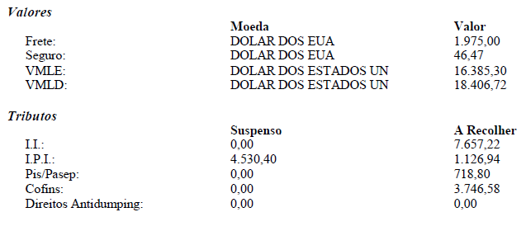
Frete – Refere-se ao valor de frete que será destacado na nota fiscal;
Seguro – Refere-se ao valor do seguro que será destacado na nota fiscal;
VMLE – Valor da mercadoria no local de embarque, é o valor apenas dos itens que compõem essa importação;
VMLD – Valor da mercadoria no local de descarga, é o VMLE + frete + seguro;

2) A partir da segunda página, encontraram-se informações digitadas pelo despachante, nessas informações devem estar contidas as demais despesas do processo, como Siscomex, Capatazia, THC, Marinha, Outras Despesas, etc.

3) Também nas informações digitadas pelo despachante, está a taxa da moeda. No caso dessa DI, contém apenas uma moeda, mas uma mesma DI pode ser impressa com mais de uma moeda. De qualquer forma, todas as taxas devem estar descritas, conforme abaixo:
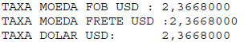
4) Depois de observar o valor das despesas, é necessário analisar a informação das adições, geralmente o despachante coloca informações digitadas de cada Adição, ou ainda coloca informações sobre o cálculo dos impostos, conforme o exemplo abaixo:
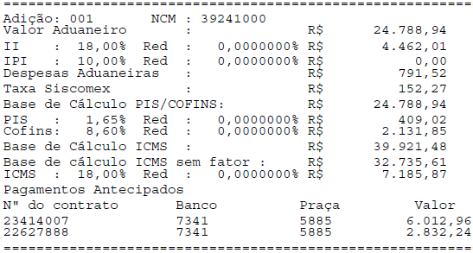

Ou então as informações da Adição ficam no padrão validado pela Sefaz, conforme o exemplo abaixo:
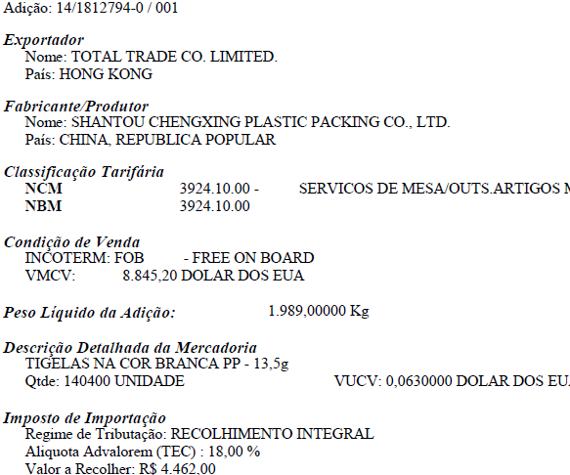

Após fazer essas observações, será possível iniciar o cálculo, seguindo o passo a passo:

1º Listar as despesas da Importação:
Despesa | Valor Original | Valor em Reais
Frete | $ 1.975,00 | R$ 4.674,43
Seguro | $ 46,47 | R$ 109,99
Capatazia | R$ 805,00 | Já convertido
Marinha | R$ 1.391,00 | Já convertido
Siscomex | R$ 267,60 | Já convertido
Taxa Dólar | R$ 2,3668 | Já convertido

2º Deve ser somado o valor dos itens, nesse primeiro cálculo será considerado apenas a quantidade, o preço unitário.
Adição001
Quantidade | 140400
Unitário | $ 0,0630
Resultando no valor de $ 8.845,2000. Em cima desse valor será aplicado a taxa do Dólar de R$2,3668, com isso o valor do item da Adição001 é de R$20.934,82
============================================================================
Adição002
Quantidade | 144000
Unitário | $ 0,0250
Resultando no valor de $ 3.600,00. Em cima desse valor será aplicado a taxa do Dólar de R$2,3668, com isso o valor do item da Adição002 é de R$8.520,48
============================================================================
Adição003
Quantidade | 144000
Unitário | $ 0,0250
Resultando no valor de $ 3.600,00. Em cima desse valor será aplicado a taxa do Dólar de R$2,3668, com isso o valor do item da Adição003 é de R$8.520,48

Com isso o valor total dos itens da importação é:
R$8.520,48 + R$8.520,48 + R$20.934,82 = R$37.975,779
============================================================================
Com esses valores e informações em mãos, é possível fazer o rateio das despesas. Para fazer esse rateio é necessário aplicar regra de 3, para cada item x despesa.
A formula da regra de 3, nesse caso será:
Valor total dos itens(em reais) – Valor total da despesa(em reais)
Valor do item (em reais) – X
Rateio da Adição 001
Frete:
R$37.975,779 - R$ 4.674,43
R$20.934,82 - X
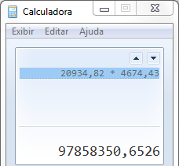 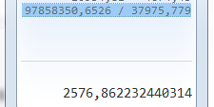
Ou Seja, o valor do frete para o item, da Adição001 é R$2.576,8622
============================================================================

Seguro
R$37.975,779 - R$ 109,99
R$20.934,82 - X
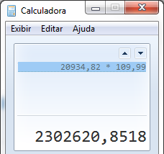 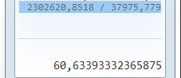
Ou Seja, o valor do Seguro para o item, da Adição001 é R$60,6339
============================================================================
Capatazia
R$37.975,779 - R$ 805,00
R$20.934,82 - X
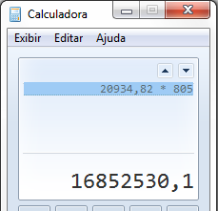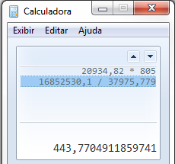
Ou Seja, o valor do Capatazia para o item, da Adição001 é R$443,7704
============================================================================

Marinha Mercante
R$37.975,779 - R$ 1.391,00
R$20.934,82 - X
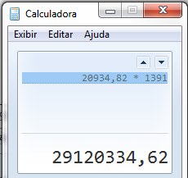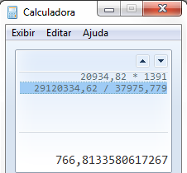
Ou Seja, o valor do Marinha Mercante para o item, da Adição001 é R$766,8133
============================================================================
Com isso conseguirá encontrar o valor Aduaneiro da Adição, somando o valor do item + despesas (já rateadas):
Total Item | R$ 20.934,82
Frete | R$ 2.576,86
Seguro | R$ 60,63
Capatazia | R$ 443,77
Marinha | R$ 766,81

O valor dessa somatória é de R$24.782,90, em cima desse valor serão calculados os impostos, por exemplo:
II - R$24.782,90 * 18%
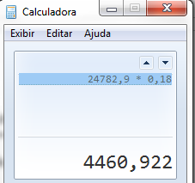
============================================================================

Rateio da Adição002
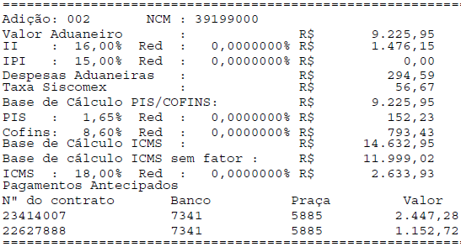
Frete:
R$37.975,779 - R$ 4.674,43
R$8.520,48 - X
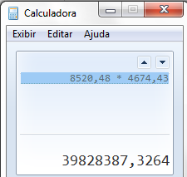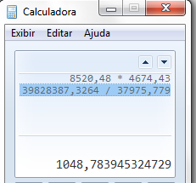
Ou Seja, o valor do frete para o item, da Adição002 é R$1.048,7839
============================================================================

Seguro
R$37.975,779 - R$ 109,99
R$8.520,48 - X
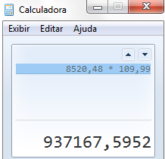 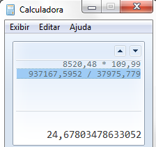
Ou Seja, o valor do Seguro para o item, da Adição002 é R$24,6780
============================================================================
Capatazia
R$37.975,779 - R$ 805,00
R$8.520,48 - X
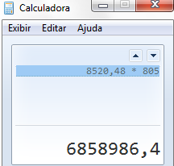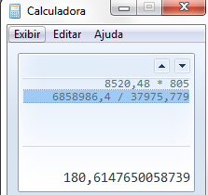
Ou Seja, o valor do Capatazia para o item, da Adição002 é R$180,6147
============================================================================

Marinha Mercante
R$37.975,779 - R$ 1.391,00
R$8.520,48 - X
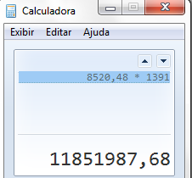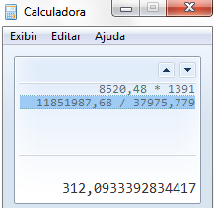

Ou Seja, o valor do Marinha Mercante para o item, da Adição002 é R$312,0933
============================================================================
Com isso conseguirá encontrar o valor Aduaneiro da Adição, somando o valor do item + despesas (já rateadas):
Total Item | R$ 8.520,480
Frete | R$ 1.048,78
Seguro | R$ 24,68
Capatazia | R$ 180,61
Marinha | R$ 312,09
Total Aduaneiro | R$ 10.086,649

O valor dessa somatória é de R$10.086,649, este é o valor aduaneiro da Adição002. E esse valor será a base de cálculo do II (Imposto de Importação), e influenciará na base de cálculo dos demais impostos.
============================================================================

Rateio da Adição003
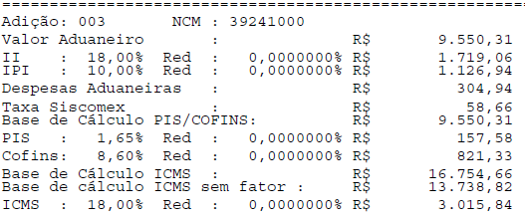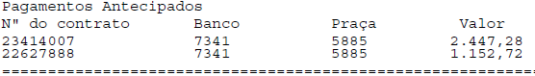
Frete:
R$37.975,779 - R$ 4.674,43
R$8.520,48 - X
Ou Seja, o valor do frete para o item, da Adição003 é R$824,54
============================================================================

Seguro
R$37.975,779 - R$ 109,99
R$8.520,48 - X
Ou Seja, o valor do Seguro para o item, da Adição003 é R$24,6780
============================================================================
Capatazia
R$37.975,779 - R$ 805,00
R$8.520,48 - X
Ou Seja, o valor do Capatazia para o item, da Adição003 é R$180,6147
============================================================================

Marinha Mercante
R$37.975,779 - R$ 1.391,00
R$8.520,48 - X

Ou Seja, o valor do Marinha Mercante para o item, da Adição003 é R$312,0933
============================================================================
Com isso conseguirá encontrar o valor Aduaneiro da Adição, somando o valor do item + despesas (já rateadas):
Total Item | R$ 8.520,48
Frete | R$ 1.048,78
Seguro | R$ 24,68
Capatazia | R$ 180,61
Marinha | R$ 312,09
Total Aduaneiro | R$ 10.086,65

O valor dessa somatória é de R$10.086,65, este é o valor aduaneiro da Adição003. E esse valor será a base de cálculo do II (Imposto de Importação), e influenciará na base de cálculo dos demais impostos.

Como calcular uma DI com rateio por Peso.

No caso das Despesas que são rateadas pelo peso, a lógica de análise da DI é a mesma. O que muda é que no cálculo das despesas (regra de 3) ao invés de usar o preço do item para o cálculo será usado o peso da adição. Vide o exemplo abaixo;
Peso total liquido da DI – Valor total da despesa(em reais)
Peso liquido da Adição – X
2.775,6000KG – R$ 4.674,43
1.989,0000KG – X
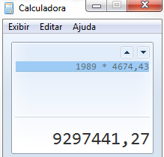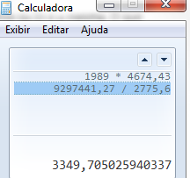

NOTAS:
- Algumas despesas, como por exemplo o SISCOMEX fazem parte apenas da base de cálculo do ICMS. No caso dessas despesas, o cálculo do rateio é o mesmo, tanto por peso quando por valor, porém ele não compõe a base de cálculo dos demais impostos;
- Quando se utiliza o Módulo de Importação do Logix, o programa rateia as despesas informadas no IMP0029 – Despesas Processo Importação por Valor. Apenas a despesa de frete pode ser rateada por Peso ou por Valor, dependendo do parâmetro “Forma de rateio Frete” do IMP0008.

